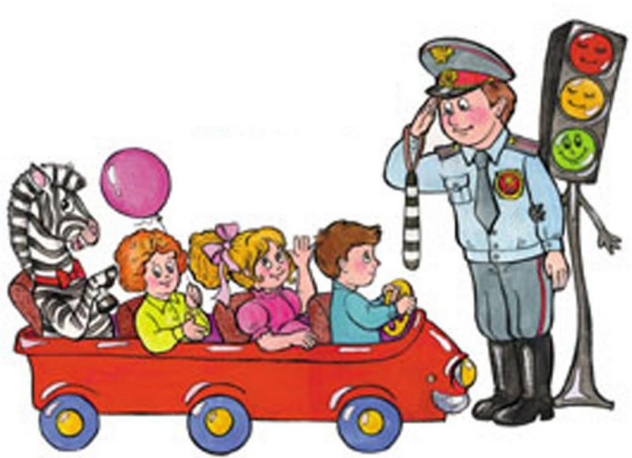
ПАМЯТКА
для учащегося школы, пешехода.

Учащиеся, будьте дисциплинированы на улице!

- Ходите только по тротуару!
- Переходите улицу в местах, где имеются линии или указатели перехода, а где их нет – на перекрёстках по линии тротуаров.
- Переходя улицу, посмотрите налево, а дойдя до середины – направо!
- На улицах и дорогах, где движение регулируется, переходите проезжую часть только при зелёном сигнале светофора или разрешающем жесте регулировщика.
- Не перебегайте дорогу перед близко идущим транспортом!
- Не устаивайте игры и не катайтесь на коньках, лыжах и санках на проезжей части улицы.
- Езда на велосипедах по улицам и дорогам разрешается детям не моложе 14 лет!
- Соблюдайте правила пользования общественным городским транспортом.

Соблюдайте ПРАВИЛА ДОРОЖНОГО ДВИЖЕНИЯ
сами и помогайте в этом своим родным и близким.

